6.3 Словесные модели.
класс__7__________________
ф________________________
и_________________________

15. Воспользуйтесь учебником истории и приведите пример словесной модели описания исторического события.
____________________________________________________________
____________________________________________________________
____________________________________________________________
____________________________________________________________
____________________________________________________________
____________________________________________________________
____________________________________________________________
____________________________________________________________
____________________________________________________________
16. Воспользуйтесь учебником географии и приведите пример словесной модели описания географического объекта.
____________________________________________________________
____________________________________________________________
____________________________________________________________
____________________________________________________________
____________________________________________________________
____________________________________________________________
____________________________________________________________
____________________________________________________________
____________________________________________________________
17. Воспользуйтесь учебником биологии и приведите пример словесной модели описания объекта растительного или животного мира.
____________________________________________________________
____________________________________________________________
____________________________________________________________
____________________________________________________________
____________________________________________________________
____________________________________________________________
____________________________________________________________
____________________________________________________________
____________________________________________________________
Синквейн (от фр. cinquains, англ. cinquain) – это творческая работа, которая имеет короткую форму стихотворения, состоящего из пяти нерифмованных строк.
Синквейн пишется по следующим правилам:
1 строка – одно существительное, выражающее главную тему cинквейна.
2 строка – два прилагательных, выражающих главную мысль.
3 строка – три глагола, описывающие действия в рамках темы.
4 строка – фраза, несущая определенный смысл.
5 строка – заключение в форме существительного (ассоциация с первым словом).
Составлять cинквейн очень просто и интересно. И к тому же, работа над созданием синквейна развивает образное мышление.

Пример синквейна на тему «форум»:
Форум (существительное, выражающее главную тему)
Шумный, интересный (два прилагательных, выражающих главную мысль)
Развлекает, развивает, веселит (три глагола, описывающие действия в рамках темы)
Хорошее место для знакомств (фраза, несущая определенный смысл)
Общение (заключение в форме существительного)

Пример синквейна на тему «кошка»:
Кошка.
Пушистая, ласковая.
Мурлыкает, играет, бегает.
Любимый домашний питомец.
Животное.

Пример синквейна на тему «жизнь»:
Жизнь.
Активная, бурная.
Воспитывает, развивает, учит.
Дает возможность реализовать себя.
Искусство.

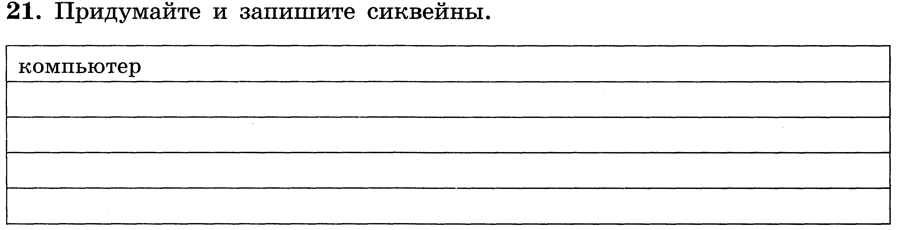

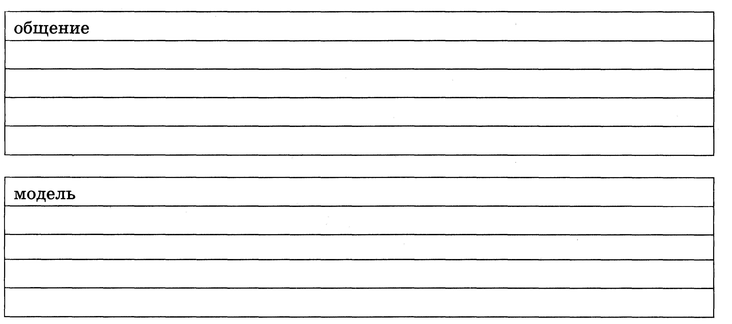

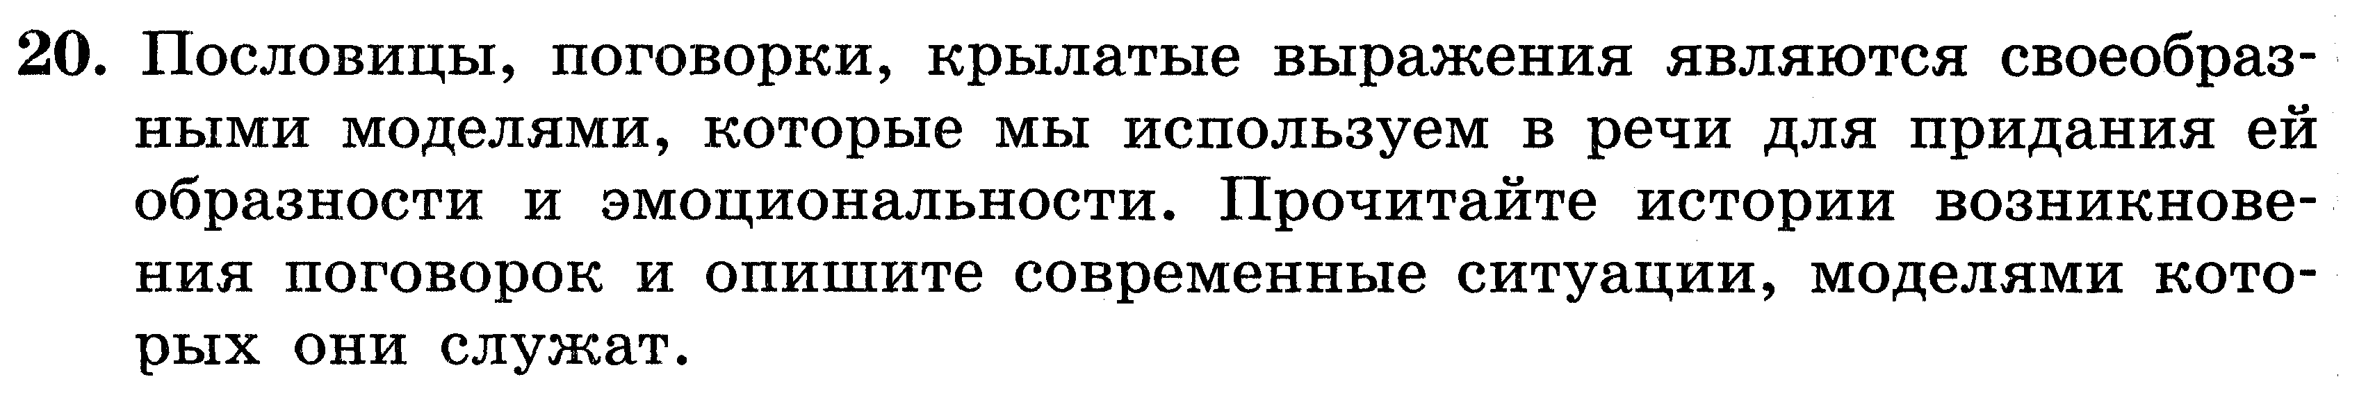
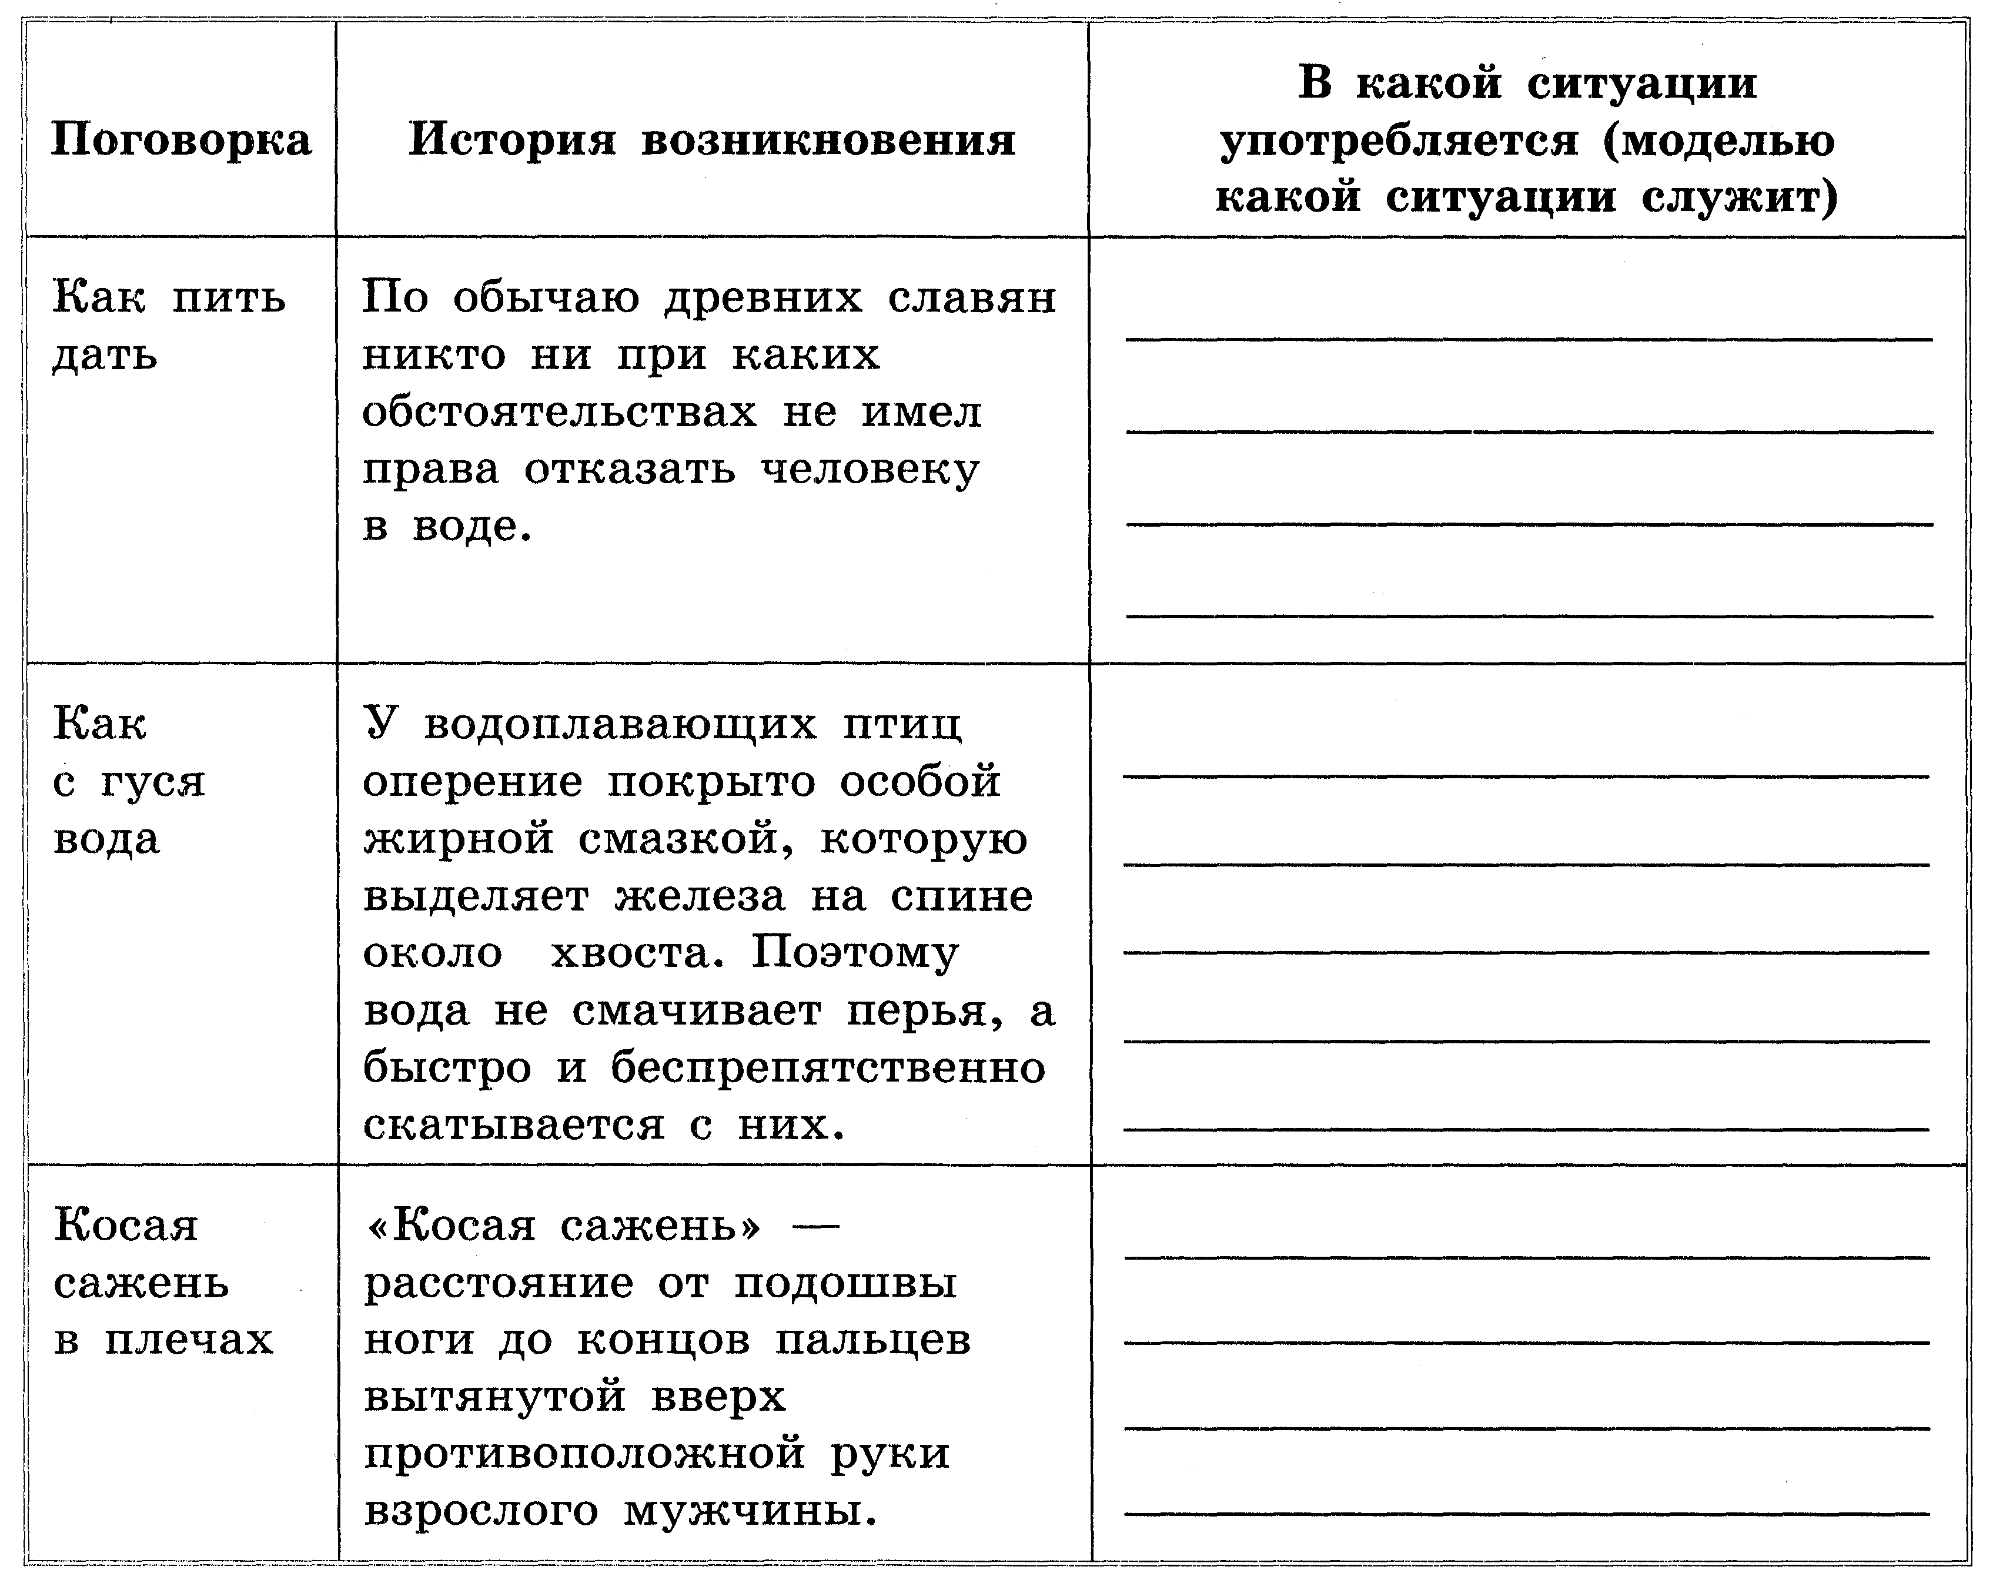
18. Приведите примеры:
а) многозначных слов _________________________________________
____________________________________________________________
б) слов – синонимов __________________________________________
____________________________________________________________
в) слов – омонимов ___________________________________________
____________________________________________________________
г) использования слов в прямом и переносном значении ____________
____________________________________________________________
____________________________________________________________
д) слов – профессионализмов (терминов) _________________________
____________________________________________________________

